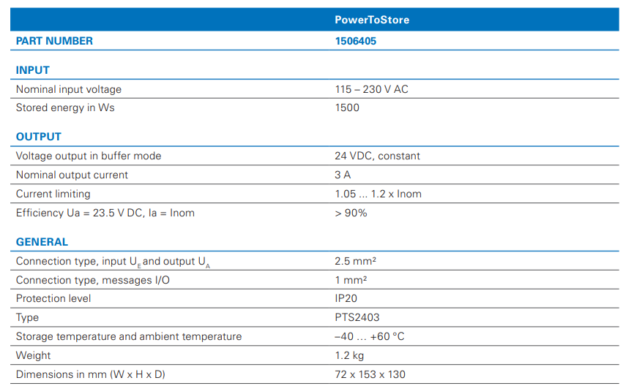

Uwaga: Analizatory jakości energii UMG 604-PRO / UMG 605-PRO / UMG 96RM są zasilane przez moduł buforowy (nr kat. 1506405) w przypadku chwilowej przerwy trwającej do 225 sek. W przypadku analizatorów jakości energii UMG 509-PRO / UMG 512-PRO wymagany jest również moduł rozszerzający (nr części 1506406). Czas trwania chwilowej przerwy do 256 sek. można tu zakwaterować

